Ressourcen und Resilienzfaktoren mit Eltern sichtbar machen
ICF-basierter Blick auf die Lebenswirklichkeit von Familien mit PINK
Sarah Wabnitz und Marianne Bossard
Zusammenfassung
Gespräche mit Fachpersonen können bei Eltern Stress auslösen. Um diesem Stress entgegenzuwirken und die Eltern zu stärken, haben wir die PINK-Landkarte entwickelt, die auf dem PINK-Konzept basiert. Mithilfe der PINK-Landkarte kann die spezifische Lebenssituation einer Familie visualisiert werden, was als Basis für Gespräche mit den Eltern dient. Das Ziel der PINK-Landkarte liegt auf dem Sichtbarmachen von Ressourcen in der familiären Lebenswirklichkeit unter Einbezug der ICF und der Lebensräume der Familie. Das gemeinsame Visualisieren und Handeln unterstützen die Zusammenarbeit mit den Eltern. Denn nur partizipativ ist es möglich, die Resilienz der Eltern zu stärken und ihre Handlungsmöglichkeiten zu erweitern.
Résumé
Les entretiens avec les professionnelles et les professionnels peuvent être source de stress pour les parents. Pour les rassurer, nous avons développé la carte PINK. Utilisée comme base d’entretien, celle-ci aide de visualiser ensemble la situation de vie spécifique de la famille. L'objectif de la carte PINK est de mettre en évidence les ressources familiales en tenant compte de la CIF et des espaces de vie de la famille. La visualisation et l'action communes renforce la collaboration avec les parents, car ce n'est que de manière participative qu'il est possible de renforcer la résilience des parents et d'élargir leurs possibilités d'action.
Keywords: Diagnostik, Lebenswelt, Elterngespräch, Beratung, Förderung, Resilienz / diagnostic, mode de vie, entretien avec les parents, conseil, encouragement, résilience
DOI: https://doi.org/10.57161/z2024-04-03
Schweizerische Zeitschrift für Heilpädagogik, Jg. 30, 04/2024

Stresserleben in der Elternbegleitung
Haben Sie sich im Vorfeld eines geplanten Beratungs- und Begleitungsgespräches bereits überlegt, welche Gefühle ein bevorstehendes Gespräch bei den Eltern auslöst? Angekündigte Gespräche wie Standortgespräche oder Erstgespräche können bei den Eltern ein hohes Stresserleben erzeugen. Der Stress kann dadurch entstehen, dass die Eltern nicht abschätzen können, was sie im Gespräch erwartet. Vielleicht resultiert der Stress aber auch daraus, dass sie bereits viele Gespräche geführt haben. Bisherige Erfahrungen der Eltern in Gesprächen können mit Rollenzuschreibungen verbunden sein. Zum Beispiel hat die Fachperson die Rolle der Expertin eingenommen und die Eltern korrektiv geleitet. Auch wenn sich Eltern um die Entwicklung ihres Kindes sorgen, wirkt sich dies auf das Stresserleben aus. Wenn Gespräche nicht einfach verlaufen oder schwierige und unangenehme Gefühle auslösen, kann das individuelle Stresserleben ebenfalls steigen. Stress kann schliesslich auch durch geforderte Vorbereitungen entstehen, zum Beispiel durch einen Fragebogen, der den Eltern nicht vertraut und wenig verständlich ist.
Die Stressbewältigung wird in der Fachliteratur als adaptive Bewältigungskompetenz beschrieben. Es kommt darauf an, in «unterschiedlichen Situationen auch unterschiedliche Bewältigungsstrategien adaptiv / angepasst einzusetzen» (Fröhlich-Gildhoff et. al., 2019, S. 25). Im Ansatz der Salutogenese (Antonovsky, 1997) werden zentrale Aspekte deutlich, um die Bewältigungskompetenzen der Eltern zu stärken: Sie brauchen zum Beispiel ausreichende Informationen, um die Situation verstehen zu können. Ebenso benötigen sie aber auch das Zutrauen in die eigenen Fähigkeiten und in die Sinnhaftigkeit des Handelns, sodass Widerstände aufgelöst werden können. Erst dann können Eltern sich den Bewältigungsprozess zutrauen. Die Fachperson kann also die adaptiven Bewältigungskompetenzen der Eltern unterstützen durch die Klärung der Fragen: Was, Wann, Warum, Wozu.
In Gesprächen mit den Eltern gehen wir als Fachpersonen oftmals davon aus, dass wir alle vom «Gleichen» sprechen. Dem ist aber selten so, denn jede Person verarbeitet das Gehörte anders. Wir laden die Eltern beim Gespräch darum als Expert:innen ihrer Lebenswirklichkeit dazu ein, von ihrem Erleben zu berichten. So können die Eltern die Ressourcen und Barrieren in ihrer Lebenswirklichkeit für Aussenstehende nachvollziehbar machen. Diesen Aspekt greift das PINK-Konzept auf.
Mit dem PINK-Konzept soll eine vertrauensvolle und partizipative Basis geschaffen werden, um Eltern und ihre Kinder in anspruchsvollen Alltagssituationen zu begleiten. Das Ziel des Begleitungs- und Beratungsprozesses nach PINK ist, dass dieser partizipativ, individuell und kooperativ erfolgt. Um dies zu erreichen, wird der Schwerpunkt im Standortgespräch auf das gemeinsame Handeln gelegt. Deshalb bedarf es als Grundlage eines Standortgespräches eine Möglichkeit, die Themen eines Gesprächs im gemeinsamen Handeln darstellen zu können. Um dies in der Praxis umzusetzen, haben wir die PINK-Landkarte entwickelt.
Mit dem PINK-Konzept wird eine vertrauensvolle und partizipative Basis
geschaffen, um Familien in anspruchsvollen Alltagssituationen zu begleiten.

PINK-Landkarte
Auf den ersten Blick erinnert die PINK-Landkarte an ein Wimmelbild (vgl. Abb. 1). Dahinter steht jedoch ein System: Die Landkarte bildet systematisch die Lebensräume ab, die sowohl für Kinder im Alter von null bis acht Jahren als auch die Familie im Alltag bedeutsam sind. Die Lebensräume setzen sich zusammen aus unterschiedlichen Typologisierungen von Lebensräumen (z. B. Zwischenräume, Innenräume, Aussenräume) (UNICEF, 2020). Die Fusswege und Strassen zeigen die Zwischenräume auf. Die Innenräume sind vor allem unten rechts im Zuhause sichtbar (u. a. wohnen, schlafen, essen, spielen) oder unten links in einem Zentrum für Kinder, das eine Spielgruppe, eine Kita oder eine Beratungsstelle sein könnte. Die Aussenräume werden mit Spielplatz, Wald, Einkaufen, Freibad und ärztliche Versorgung dargestellt. Einige Gebäude sind nicht spezifisch gekennzeichnet, denn je nach Lebenswirklichkeit der Familien können sie für andere Aussenräume stehen. Der Alltag und das soziale sowie institutionelle Netz der Familie werden sichtbar. Die Visualisierung dient zunächst dazu, die Lebenswirklichkeit der Familien erfahrbar werden zu lassen und vom Wort zum Bild zu kommen. Dies ist ein erster Schritt, um im Gespräch vom «Gleichen» reden zu können.
Die Lebensräume unterscheiden sich in ihrer räumlichen Dimension und in ihrem Vorhandensein in der Lebenswelt der Familien (z. B. befinden sich die Kita und der Einkaufsladen weiter weg von zuhause, anstelle eines Freibades gibt es einen Badesee). Die einfache Bildsprache ermöglicht den Eltern und der Fachperson, darauf Bezug zu nehmen, welche Lebensräume in ihrer Lebenswirklichkeit zugänglich sind und sein könnten, wenn Barrieren reduziert werden.
Abbildung 1: PINK-Landkarte mit vergrösserten Lebensräumen
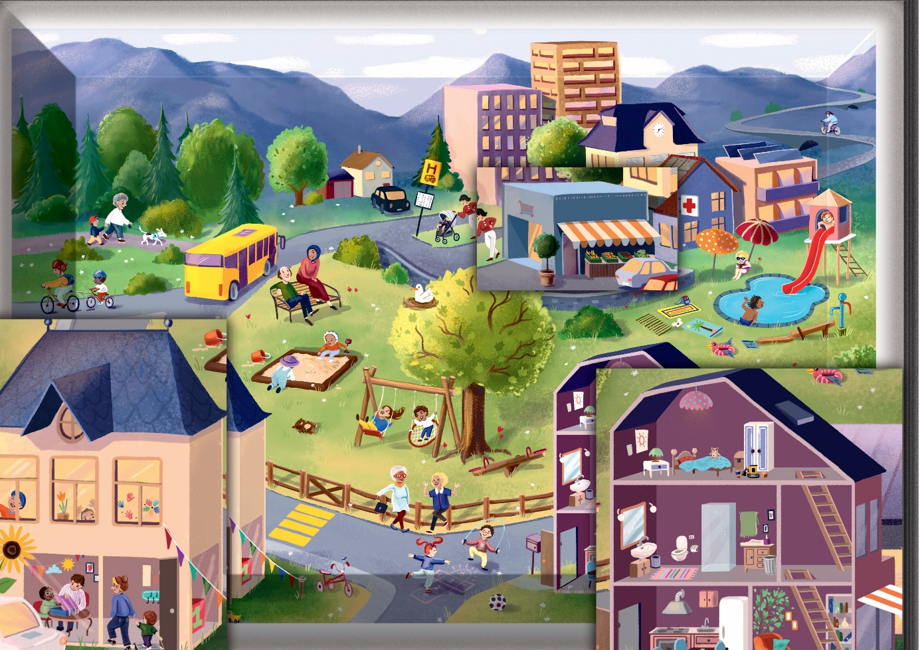
Anmerkung: eigene Darstellung in Anlehnung an die Typologisierung kindlicher Lebensräume (UNICEF, 2020).
Die PINK-Landkarte ist die Basis für das Gespräch über persönliche, soziale und materielle Ressourcen der Familie sowie über das Stresserleben von Kind und Eltern. Dadurch wird die spezifische Lebenssituation der Familie aufgezeigt, was wiederum den Ausgangspunkt für die Prozessbegleitung bildet. Durch diese Momentaufnahme erfahren die Eltern, dass ihre Situation nicht statisch ist. Es gibt Handlungs- und Lösungsmöglichkeiten, die anhand der PINK-Landkarte in einem ersten Schritt erfahren werden können. So können sie aus dem Beratungsprozess mit neuen Handlungsmöglichkeiten gestärkt herausgehen. Sie erfahren, dass ihre Situation nicht statisch oder aussichtslos ist. Durch selbstgewählte Schwerpunkte werden die Selbststeuerung und das Selbstwirksamkeitsgefühl unterstützt. Die Eltern können ihr Erleben der Lebenswirklichkeit auf der PINK-Landkarte abbilden und werden direkt einbezogen. Die Eltern handeln während des Gesprächs mit dem zur Verfügung gestellten Material (z. B. Landkarte (vgl. Abb. 1), Lebensraumkarten, Bewertungskarten). So erleben sich die Eltern als aktiv und können eigene Lösungswege entwickeln. Die Fachperson begleitet sie mit einer zugewandten Haltung und unterstützt den Beratungsprozess mit einer passenden Gesprächsführung.

ICF-basierter Blick hebt Ressourcen hervor
Ein nächster Schritt besteht darin, die ICF-basierte Sichtweise erlebbar werden zu lassen. Die ICF eignet sich, um die Wechselwirkung von Aktivitäten, Teilhabe und Kontextfaktoren in der individuellen Lebenswirklichkeit zu betrachten, sowie das gesamte System um das Kind sichtbar werden zu lassen. Mit der PINK-Landkarte werden die Lebensräume nicht nur im engen System Familie betrachtet. Sie erweitert den Blick auf alle Beziehungen und Erfahrungsräume ausserhalb der Familie. Dabei liegt der Fokus auf den Alltagsgewohnheiten, der Zugänglichkeit zu den Lebensräumen, der Interaktionen und Beziehungen sowie auf den vorhandenen Ressourcen und Barrieren. Jeder Lebensraum hält Entwicklungsaufgaben bereit, die bewältigt werden müssen, damit der Mensch – in diesem Fall das Kind – grösstmöglich selbstständig ist und in seiner Lebenswelt teilhat. Diesen Lebensräumen können Aktivitäten und Partizipationsmöglichkeiten zugeordnet werden (z. B. sich selbst anziehen, sich von einem Elternteil ablösen, schaukeln, Velo fahren).
Der Blick auf die einzelnen Komponenten der ICF macht die Ressourcen und Barrieren sichtbar. Er zeigt, in welchen Lebensräumen es aus Sicht der Familie gut läuft und welche Lebensräume herausfordernd sind. Fördernde Faktoren oder Barrieren sowie Beeinträchtigung in der Teilhabe oder Aktivität können an einen Lebensraum gebunden sein. Das bedeutet, was zu Hause funktioniert, gelingt eventuell in der Kita nicht. Barrieren können sich auf das Wohlgefühl in bestimmten Lebensräumen auswirken und zum Beispiel zur Folge haben, dass gewisse Lebensräume gemieden werden. Beispielsweise kann das Kind zu Hause einer kleinen Vorlesegeschichte sehr gut folgen, jedoch nicht in der Kindertagesstätte. Nun gilt es herauszufinden, was die förderlichen Faktoren und Ressourcen sind, warum es zu Hause gelingt und wie dies auf die Kindertagesstätte übertragen werden kann. Diese Erfahrungsräume mit ihren jeweiligen Bedingungen und Wirkungen sind Katalysatoren für die individuelle Entwicklung des Kindes, aber auch für die Eltern in ihrer Elternrolle. Umso wichtiger ist es, dass gemeinsam mit den Eltern herausgearbeitet wird, in welchen Lebensräumen das Kind und die Familie teilhaben können und in welchen Bereichen die Teilhabe eingeschränkt ist und warum.
Der Blick auf die einzelnen Komponenten der ICF zeigt, in welchen
Lebensräumen es aus Sicht der Familie gut läuft.
Manchmal haben die Eltern keine Kraft mehr, da die hemmenden Faktoren und Barrieren im System sie zermürben. Oder die Eltern finden aus ihrem Stresserleben nicht mehr heraus. Hierbei kann die Landkarte als visuelles Mittel gepaart mit einer motivationalen Gesprächsführung die Eltern darin bestärken, aus dem eigenen Problem-/Stresserleben herauszufinden. Auch die Fachperson sieht vielleicht vordergründig nur die erschwerenden, herausfordernden Situationen und weiss nicht, an welchem Punkt im System sie anknüpfen soll. Zentral erscheint es uns, dass in solchen Momenten nicht die Fachperson, sondern die Eltern als Expert:innen die Führung übernehmen. Die Fachperson leitet die Analyse der Lebenswelt der Familie mit ihren Fragen und benennt aus der Aussenperspektive Ressourcen der Familie, die den Eltern unter Umständen bis anhin nicht bewusst waren.
Mithilfe von Fragetechniken leitet die Fachperson die Eltern, über folgende Themen zu berichten: In welchem Bereich läuft es gut? Wann fühlen sie sich wohl? Welches ist ihr Lieblingsort auf dieser Karte und was macht ihn dazu? In welchem Lebensraum haben sie Energie und welcher ist kräftezehrend?
PINK bietet weiteres visualisiertes Material (z. B. Kartenmaterial), um die PINK-Landkarte schrittweise mit den Informationen der Eltern zu erweitern. Das gemeinsame Handeln und Visualisieren stärkt die Selbstwirksamkeit der Eltern. Sie erleben, dass es um sie und ihre Familie geht und sie den Beratungsprozess selbst steuern. Durch weiteres Bildmaterial erkennen alle Beteiligten die Lebenswirklichkeit der Familien. Zudem kann die Fachperson durch Nachfragen verifizieren, ob alle vom Gleichen sprechen oder sich das Erleben zwischen den Elternteilen unterscheidet. Eltern, die herausfordernde Alltagssituationen erleben, sehen manchmal keine alternativen Handlungswege oder sie akzeptieren eine Barriere und organisieren sich daran vorbei. Oftmals fehlt die Energie, eine mögliche Veränderung zu sehen oder diese anzugehen. Die eigene Lösungsorientierung und Selbstwirksamkeit sind dadurch gehemmt. Die Visualisierung der Lebenswirklichkeit kann eine kreative Herangehensweise sein, um Ressourcen zu entdecken und neue Wege zu ermöglichen. Das gemeinsame Betrachten und Austauschen unterstützen dabei, zu erkennen und zu priorisieren, welche Lebensräume oder welcher Lebensraum verändert werden sollte.
Folgende Leitsätze fassen nochmals zusammen, was mit der Landkarte bewirkt werden kann:
- Die Eltern können mit dem PINK-Material auf ein Gespräch vorbereitet werden (visuell einfaches wiederkehrendes Material im Gespräch und in der Prozessbegleitung).
- Die Darstellung der individuellen Lebenssituation wird möglich und die Basis für Reflexion gelegt.
- Das Gespräch selbst wird zum Beratungsprozess, denn es orientiert sich an den Bedürfnissen der Eltern. Dadurch steuern die Eltern den Prozess mit. Dies fördert wiederum die Selbstwirksamkeit der Eltern und die Sinnhaftigkeit wird für sie erlebbar.
- Die Ressourcen werden hervorgehoben. Die Eltern werden gestärkt durch das Sichtbarmachen, was alles schon da ist.
- Durch flexibles Material sind Veränderungen möglich. Damit werden Handlungsmöglichkeiten erarbeitet.
- Bei den Eltern werden weitere Resilienzfaktoren gefördert (Selbst- und Fremdwahrnehmung, soziale Kompetenzen, Problemlösefähigkeit, adaptive Bewältigungskompetenz).
- Die Emotionen werden geweckt und die Motivation der Eltern, sich dem Gespräch anzunehmen, wird gestärkt.
PINK plädiert auch hier nochmals für einen Paradigmenwechsel in der Haltung der Fachperson: weg vom Expertentum hin zu Beratung und Begleitung der Familie, um diese in ihren Bedürfnissen zu unterstützen und zu begleiten. So ist die Unterstützung nachhaltig und auch wirksam.
Nur mit PINK gelingt’s – die Zusammenarbeit mit Eltern wird PINK
Mehr zum PINK-Mindset und der Arbeit mit der PINK-Landkarte im 8-Schritte-Verfahren für die Frühe Kindheit wird erläutert im Buch «Beratungsprozesse mit Eltern partizipativ gestalten. Das 8-Schritte Verfahren für die Frühe Kindheit» von Sarah Wabnitz und Marianne Bossard (2024).
 | 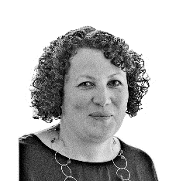
Sarah Wabnitz  Sonderpädagogin HFE  Geschäftsleiterin BVF  FHNW ISP Muttenz  sarah.wabnitz@fhnw.ch | Marianne Bossard  Sonderpädagogin HFE  Bereichsleitung SP/KP HF  BFF Bern, FHNW ISP Muttenz  marianne.bossard@bffbern.ch

Literatur
Antonovsky, A. (1997). Salutogenese. DGVT-Verlag.
Bossard, M. & Wabnitz, S. (2024). Beratungsprozesse mit Eltern partizipativ gestalten. Das 8-Schritte-Verfahren für die Frühe Kindheit. Vandenhoeck & Ruprecht.
Fröhlich-Gildhoff, K., Dörner, D., Rönnau-Böse, M. (2019). Prävention und Resilienzförderung in Kindertagesstätten – PRiK. Ein Förderprogramm (4. Aufl.). Reinhardt.
UNICEF Schweiz und Liechtenstein & Paul Schiller Stiftung (2020). Planung und Gestaltung von kinderfreundlichen Lebensräumen. Grundlagen, Checklisten, Fallbeispiele. UNICEF Schweiz und Liechtenstein. https://www.unicef.ch/de/was-wir-tun/national/kinderfreundliche-lebensraeume

